РОССИЙСКИЙ УНИВЕРСИТЕТ ДРУЖБЫ НАРОДОВ

**Факультет физико-математических и естественных наук**

**Кафедра прикладной информатики и теории вероятностей**

ОТЧЕТ

по лабораторной работе № 8

дисциплина: Моделирование информационных процессов

Студент: Доре Стевенсон Эдгар

Группа: НКНбд-01-19

**МОСКВА**

2022 г.

# Постановка задачи

Реализовать в xcos и OpenModelica упрощённую модель поведения TCP-подобного трафика с регулируемой AQM алгоритмом динамической интенсивностью потока.

Упрощённая модель описывается уравнениями

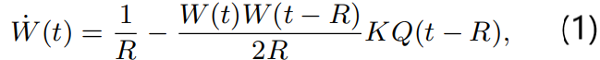

# Выполнение работы

1. Реализация в xcos

В меню *Моделирование, Установить контекст* задал значения переменных (рис. 1).

Рис. Установка значений параметров в xcos

Построил модель в xcos (рис. 2).

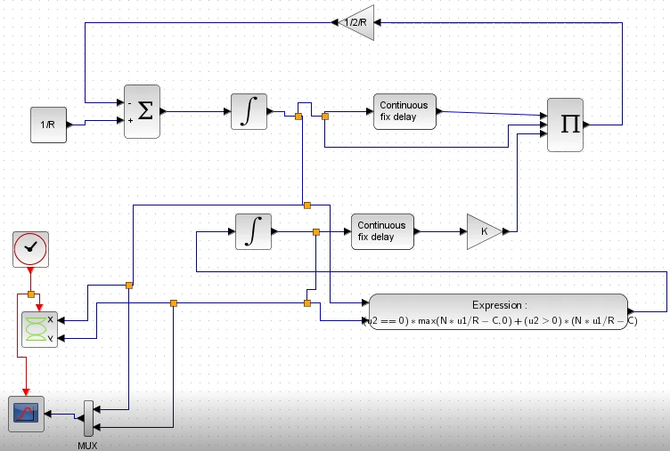

Рис. Схема xcos, моделирующая систему (1)–(2)

Результат моделирования представлен на рис. 3 и 4.

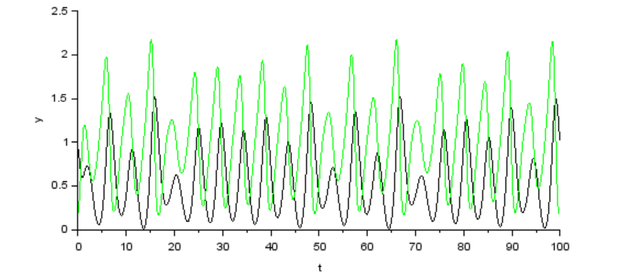

Рис. Динамика изменения размера TCP окна W(t) и размера очереди Q(t) при С=1

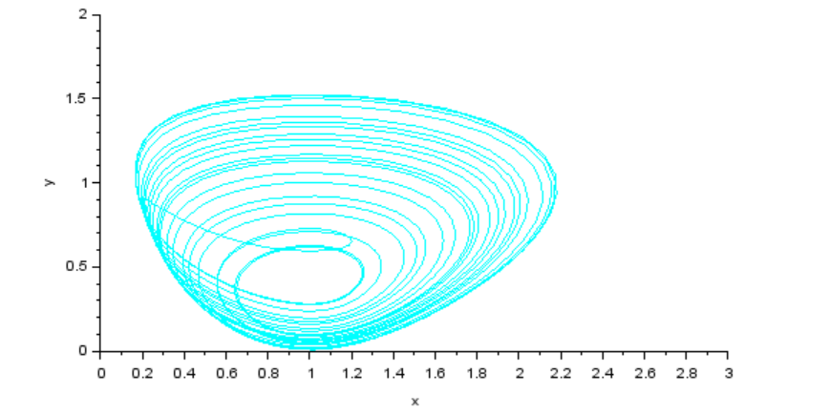

Рис. Фазовый портрет (W, Q) при С=1

Изменив значение параметра C(скорость обработки пакетов в очереди) на 0.9, получил результат, представленный на рис. 5 и 6.

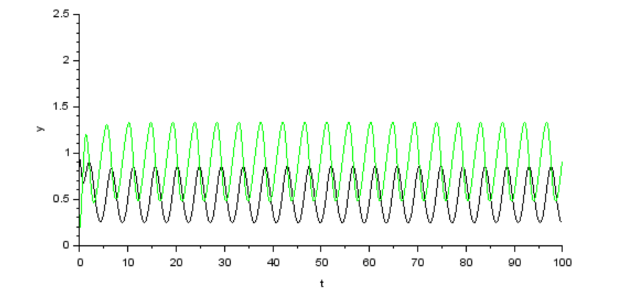

Рис. Динамика изменения размера TCP окна W(t) и размера очереди Q(t) при С=0,9

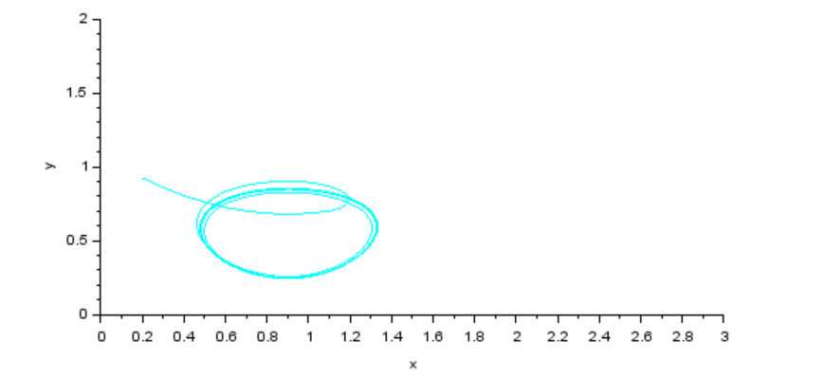

Рис. Фазовый портрет (W, Q) при С=0,9

1. Реализация в OpenModelica

Реализовал модель (1)–(2) с использованием языка Modelica в среде OpenModelica.

Листинг:

model lab08

//input variables

Real N = 1, R = 1, K = 5.3, C = 0.9;

//output variables

Real W(start=0.1), Q(start=1);

//модель

equation

der(W) = 1/R - W*delay(W, R, 2)*K*delay(Q, R, 2)/2/R;

der(Q) = if Q > 0 then N*W/R - C else max(N*W/R - C, 0);

end lab08;

В меню Установки симуляции задал конечное время равным 100. В результате получил графики, представленные на рис. 7 и 8.

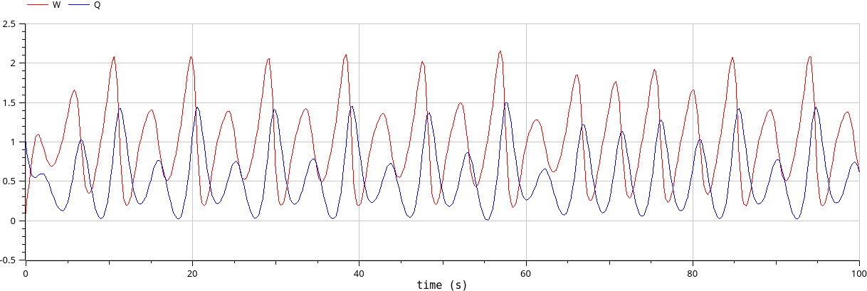

Рис. Динамика изменения размера TCP окна W(t) и размера очереди Q(t) при С=1

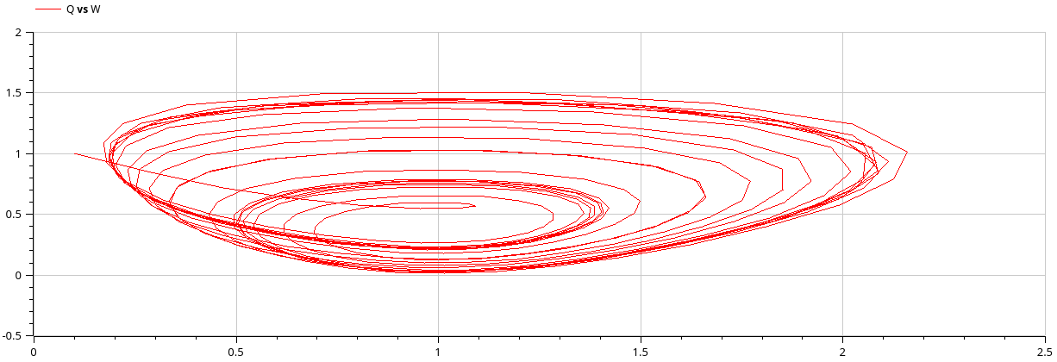

Рис. Фазовый портрет (W, Q) при С=1

Изменив значения параметра C на 0.9, получил результат, представленный на рис. 9 и 10.

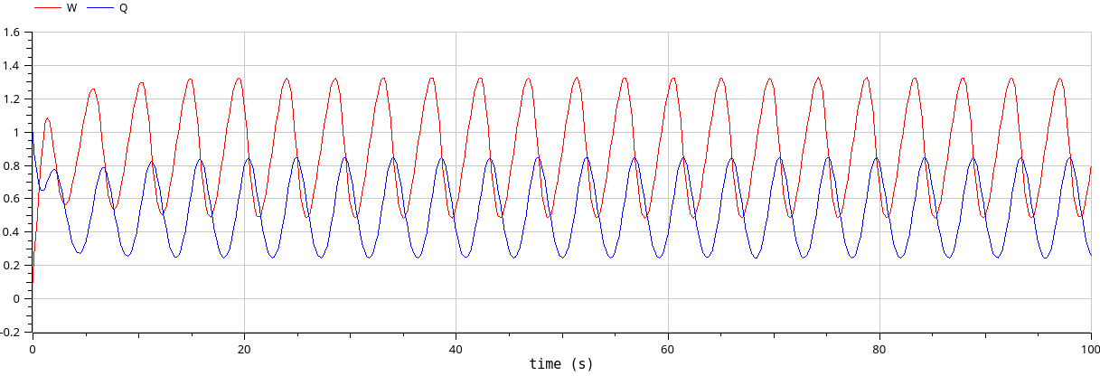

Рис. Динамика изменения размера TCP окна W(t) и размера очереди Q(t) при С=0,9

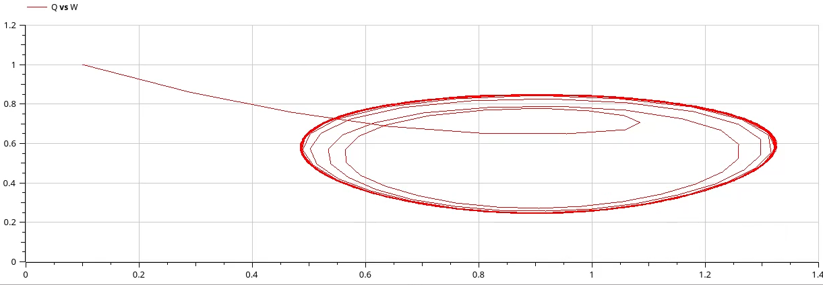

Рис. 10Фазовый портрет (W, Q) при С=0,9

# Заключение

В ходе выполнения лабораторной работы упрощённая модель поведения TCP-подобного трафика с регулируемой некоторым AQM была реализована в xcos и OpenModelica

Для этой модели были построены графики изменения размера окна TCP, изменения размера очереди и фазовый портрет.